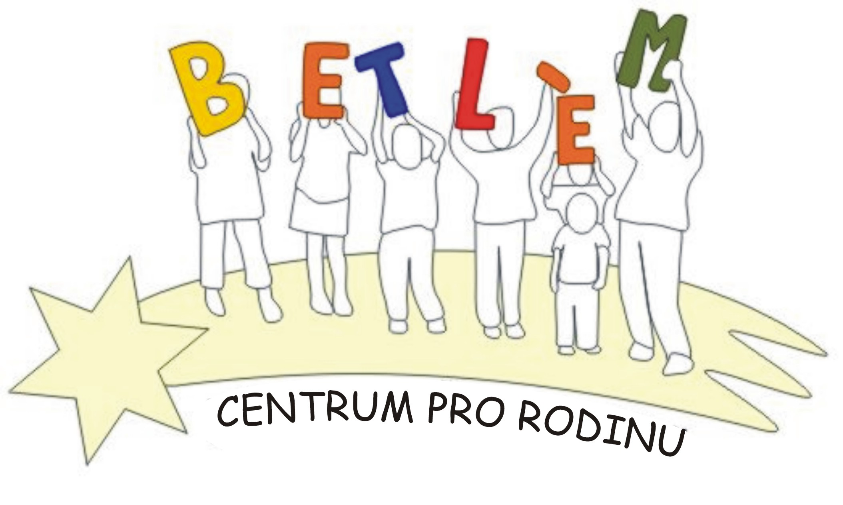



Program na červen 2015
S.A.S. BETLÉM je sociálně aktivizační služba, poskytující: 1. Základní sociální poradenství, 2. Pomoc při uplatňování práv, 3. Pomoc při obstarávání osobních záležitostí, 4. Zprostředkování kontaktu se společenským prostředím, 5. Volnočasové aktivity, 6. Právní poradenství.

PROVOZ S.A.S. BETLÉM
1.6.pondělí  Beroun | 15:00-16:00 | Den dětí
3.6.středa  Lochovice | 14:00- 16:00 | Výroba herbáře
8.6.pondělí  Beroun | 15:00 - 16:00 | Keramické tvoření
10.6.středa  Lochovice | 10:30 – 13:00  14:00 - 16:00 | Právní poradna – právník zdarma poradí v právních otázkách (každý měsíc každou  druhou středu  Výroba herbáře - pokračování
15.6.pondělí  Beroun | 15:00 – 16:00 | Lodičky
17.6.středa  Lochovice | 14:00-16:00 | Obtisková technika – letní květy
22.6.pondělí  Beroun | 15:00 – 16:00 | Loučíme se se školním rokem
24.6.středa  Lochovice | 14:00 – 16:00 | Stavění domečků v lese
29.6.pondělí  Beroun | 15:00 – 16:00 | Práce s papírem
Aktivity pro děti a rodiče:
Keramika (Lochovice) úterý 14:00 – 16:00 50,- Kč/lekce
Anglický jazyk (Beroun) úterý, čtvrtek 17:00 – 18:00, 18:00 – 19:00, Lektor Ing. Borská 724700351, 311624140
Anglický jazyk (Beroun) pondělí, úterý, středa, Lektor Stephen Begley, kontakt pí. Papežová 776773442
PC kurz (Beroun) pondělí, úterý, středa, kontakt pí. Podlahová 733741264
Doučování (Beroun) čtvrtek 13:30 – 17:00 , Mgr. Šimandlová, úterý 14:00 – 16:00, Bc. Redzinová
Logopedická poradna – 3.června, 17.června
Psychologická poradna – 8. června, 22.června
Speciálně pedagogická poradna – každé pondělí 14:00 – 16:00 hod.
Etika – náboženství – 10.června, 24. června

